APPEL A PROJETS JEUNESSE CQD JACQUET
Termes et conditions

Article 1 : Objet
Le présent règlement régit l'appel à projets du Budget Participatif Jeunesse du contrat de quartier durable Jacquet (ci-après CQD Jacquet).
L'objectif est de permettre aux jeunes citoyens d’un quartier, âgés de 14 à 24 ans, de soumettre des projets visant à améliorer le quartier « Jacquet », son bien-être et à renforcer la participation citoyenne, l’échange et le dialogue.

Article 2 : Cadre
Dans le cadre du Contrat de Quartier Durable Jacquet, un appel à projets sera lancé annuellement pour l’action de participation « Budget Jeunesse ». Les projets seront portés par des groupes d’habitants âgés entre 14 et 24 ans ou par une école encadrant des jeunes de 14 à 24 ans. Les acteurs/projets du quartier seront sélectionnés par un jury et bénéficieront d’un budget (dépendant du nombre de projets sélectionnés) afin de le réaliser dans l’année qui suit la sélection.

Article 3 : Objectif
Le Contrat de Quartier Durable Jacquet tend à susciter et concrétiser des initiatives locales de jeunes citoyens. L’appel à projet « Budget Jeunesse » a pour ambition d’initier des projets divers, dans l’optique de créer un quartier favorable pour et par les jeunes. Les objectifs de cette action sont les suivants :
✓ Répondre aux objectifs et priorités définies par le programme du CQD Jacquet ;
✓ Répondre aux attentes des jeunes du quartier Jacquet ;
✓ Stimuler l’appropriation de l’espace public par toutes et tous ;
✓ Créer du lien social dans le quartier en mobilisant les jeunes du quartier autour d’intérêts collectifs ;
✓ Établir des liens entre les nombreux acteurs du quartier et renforcer le tissu social ;
✓ Développer le sentiment social d’appartenance au quartier ;
✓ Responsabiliser les jeunes dans la gestion et la pérennité des aménagements opérés et de la vie de quartier en général ;
✓ Favoriser le respect des genres et la mixité de genres dans l’espace public ;
✓ Soutenir la diversité culturelle et générationnelle du quartier ;
✓ Instaurer une atmosphère d’égalité, de bien-être et de respect ;
✓ Encourager la rencontre de publics variés (différentes tranches d’âge, de cultures, etc.).
Article 4 : Dépenses autorisées
Le programme du Contrat de Quartier Durable « Jacquet » prévoit un montant spécifique de 100.000 euros pour l’appel à initiatives Jeunesse qui sera lancé une fois par an durant la période de mise en œuvre du Contrat de Quartier Durable. Le montant maximum alloué par initiative est de 10.000 euros.

Article 5 : Modalités de paiement
La Commune liquide un acompte à concurrence de 70% du montant du projet sélectionné, suite à l’approbation du projet par le Collège des Bourgmestres et Echevins. En vue de la liquidation du solde, le porteur de projet transmet les pièces justificatives. S’il s’agit d’un groupe de porteurs de projet mineurs, ceux-ci devront désigner un représentant légal pour le versement du subside et le bon déroulement du projet.
Exemple : un parent, une école, un éducateur.

Article 6 : Critères d'Éligibilité des Projets
- Les projets doivent être introduits par un groupe d’au moins 3 jeunes (âgés entre 14 ans et 24 ans), un collectif de jeunes ou une école encadrant des jeunes de 14 à 24 ans. Les mineurs doivent être accompagnés d’un adulte pour introduire leur projet.
- Les projets doivent répondre aux besoins des jeunes et aux intérêts généraux du quartier Jacquet.
- Les projets doivent se réaliser au sein du périmètre du Contrat de Quartier Durable Jacquet.
- Les projets doivent contribuer à l'amélioration du cadre de vie, de l'environnement, dynamiser les quartiers ou renforcer la cohésion sociale
- Le dossier complet doit être soumis pour le 15 octobre 2024 au plus tard
- Les porteurs de projet disposent jusqu’au 30.06.25 pour réaliser et initier leur projet.

Article 7 : Dépôt des Projets
Les projets doivent être déposés entre le 1er septembre et le 15 octobre 2024.
Les dossiers de candidature complets doivent être soumis par voie électronique à l'adresse e-mail suivante : quartier@koekelberg.brussels avec comme objet : Candidature Budget Jeunesse 2024.
Les projets doivent être accompagnés du formulaire de candidature dûment rempli et de tous les documents nécessaires à leur évaluation (croquis, plans, estimations budgétaires, présentation, photos, etc.)

Article 8 : Sélection des Projets
Un jury composé de représentants de la commune, de la Région (Urban), de membres de la Commission de Quartier et de citoyens sera chargé d'évaluer les projets soumis.
Les projets seront sélectionnés en fonction de leur conformité aux critères énoncés à l'article 6 et de leur pertinence pour la communauté de Koekelberg et plus précisément celle du quartier Jacquet.
Les résultats de la sélection seront communiqués aux participants dans un délai de 2 mois, le lundi 16 décembre 2024 au plus tard.

Article 9 : Réalisation des Projets
Les projets sélectionnés seront réalisés avec le subside financier du contrat de quartier durable Jacquet durant l’année qui suit l’appel à projets.
Les projets sélectionnés seront réalisés dans le périmètre du Contrat de Quartier Durable Jacquet (voir carte ci-dessous).
Les porteurs de projets seront tenus de collaborer étroitement avec les services communaux et de suivre l'évolution de leur projet jusqu'à sa réalisation.
La commune se réserve le droit de suspendre ou d'annuler un projet si celui-ci ne respecte pas les dispositions du présent règlement ou s'il s'avère techniquement, juridiquement ou économiquement irréalisable.
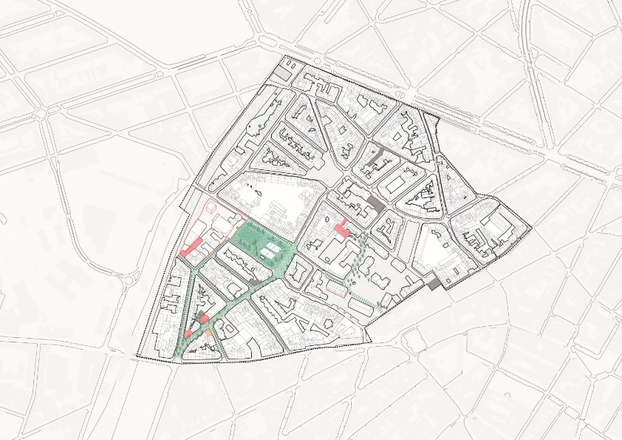
Article 10 : Dispositions Finales
La commune de Koekelberg se réserve le droit de modifier ou de mettre fin à cet appel à projets à tout moment, et ce, sans préavis.

Fait à Koekelberg, le ……………………………………………… 2024

